ДЕНЬ СМЕХА-ХА!!!

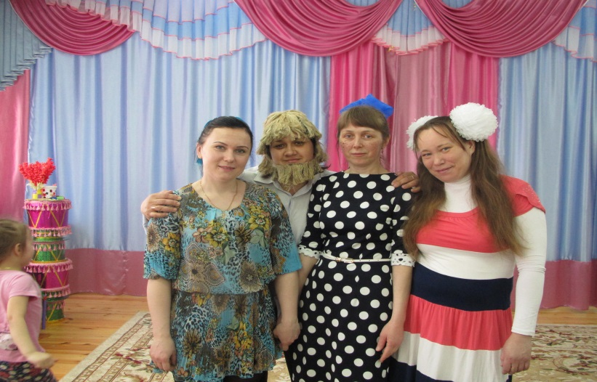
Первое апреля наступает!
Светятся улыбки там и тут,
Добрых шуток люди ожидают
И веселых розыгрышей ждут.
Так пускай же это поздравление
Принесут веселые ветра,
Чтоб чудесным ваше настроение
Стало ровно в пять часов утра!

День Смеха в России не самый распространенный праздник, но все же довольно известный. И так здорово, что он наступает в солнечный весенний день – 1 апреля. Правда, еще это и День Птиц, который приносит к нам на крыльях весну. День Смеха для ребят самый веселый праздник. Вот и в нашем детском саду №3 «Радуга» ежегодно музыкальным руководителем проводится этот замечательный и веселый праздник. В праздничном мероприятии задействованы почти все воспитатели и специалисты ДОУ, которые наряжаются в различных шутов, скоморохов, клоунов и проводят с ребятишками различные конкурсы, игры, фокусы, соревнования. Все первоапрельские шутки, розыгрыши, конкурсы стали в этот день для детей полным сюрпризом. На протяжении всего праздника ребят не покидало веселое, бодрое, позитивное настроение. Дети с удовольствием принимали активное участие в таких конкурсах и играх, как: «Веселое переодевание», «Езда на собаках», «Веселая зарядка», «Живой шарик» и мн.др. В конце мероприятия детей зарядила энергией детская дискотека. День Смеха в нашем детском саду прошел весело и шумно.

